Nagy Edömér Tamás OEP 2. csoport 2026.04.15.

Feladat
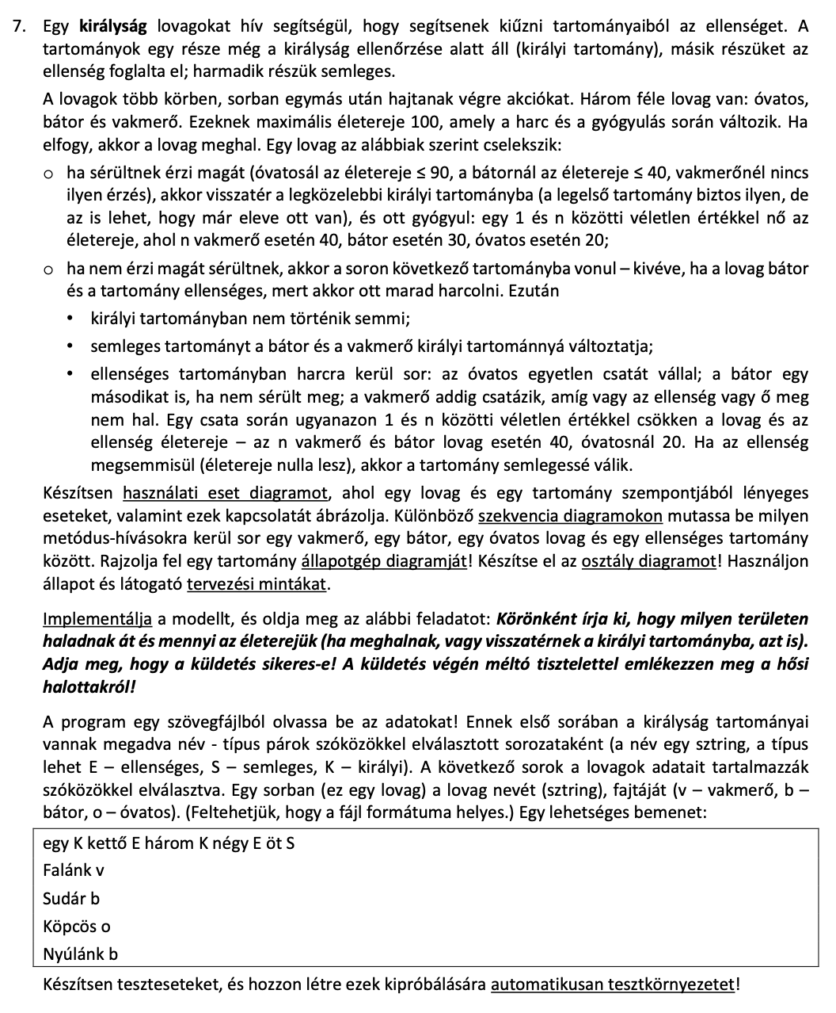
1:
2:
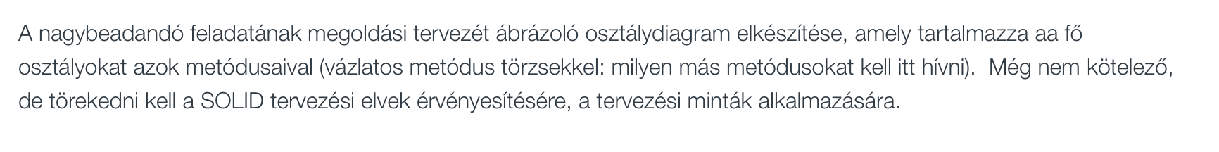

Elemzés

I. Használati eset diagram

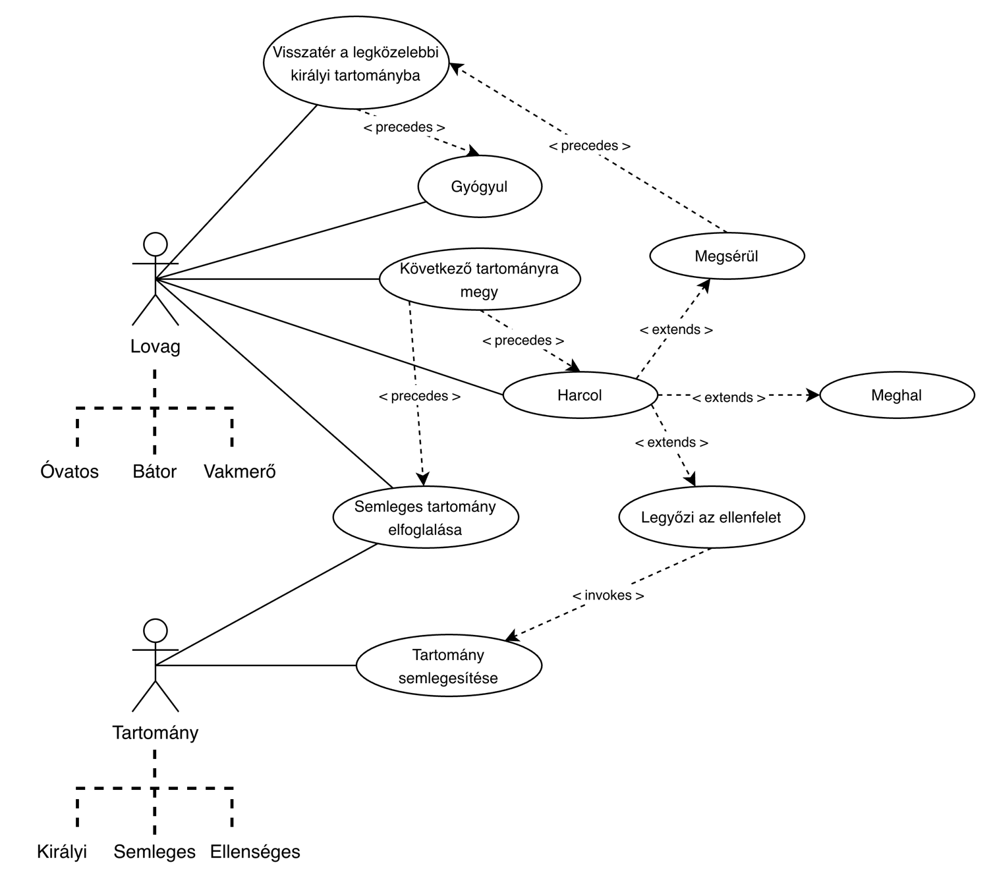

Eset |  | leírás
Visszatér a legközelebbi királyi tartományba | GIVEN | A lovag sérültnek érzi magát (óvatos <=90 életerő, bátor <=40 életerő), és nem királyi tartományban van
 | WHEN | A lovagra kerül a sor a cselekvésben
 | THEN | Visszatér a legközelebbi királyi tartományba
Gyógyul | GIVEN | A lovag sérültnek érzi magát (óvatos <=90 életerő, bátor <=40 életerő), és királyi tartományban van
 | WHEN | A lovagra kerül sor a cselekvésben
 | THEN | 1 és n közötti véletlen számmal nő az életereje (n_{óvatos}=20, n_{bátor}=30)
Következő tartományra megy | GIVEN | A lovag nem érzi magát sérültnek
 | WHEN | A lovagra kerül sor a cselekvésben, és nem áll fenn az a kivétel, hogy a lovag bátor és ellenséges tartományon van
 | THEN | A lovag a soron következő tartományba megy át
Harcol | GIVEN | A lovag ellenséges tartományban van és nem sérült
 | WHEN | A lovag most lépett erre a tartományra
 | THEN | Harc akció (1x ha óvatos, 2x ha bátor és nem sérült, halálig/győzelemig ha vakmerő)
Tartomány semlegesítése | GIVEN | A lovag ellenséges tartományban van, és az ellenség halott (életerő<=0)
 | WHEN | A lovag legyőzte az ellenfelet
 | THEN | A tartományt semlegesíti
Semleges tartomány elfoglalása | GIVEN | A lovag semleges tartományban van
 | WHEN | A lovagra kerül sor a cselekvésben
 | THEN | A tartományt elfoglalja

III. Objektum diagram
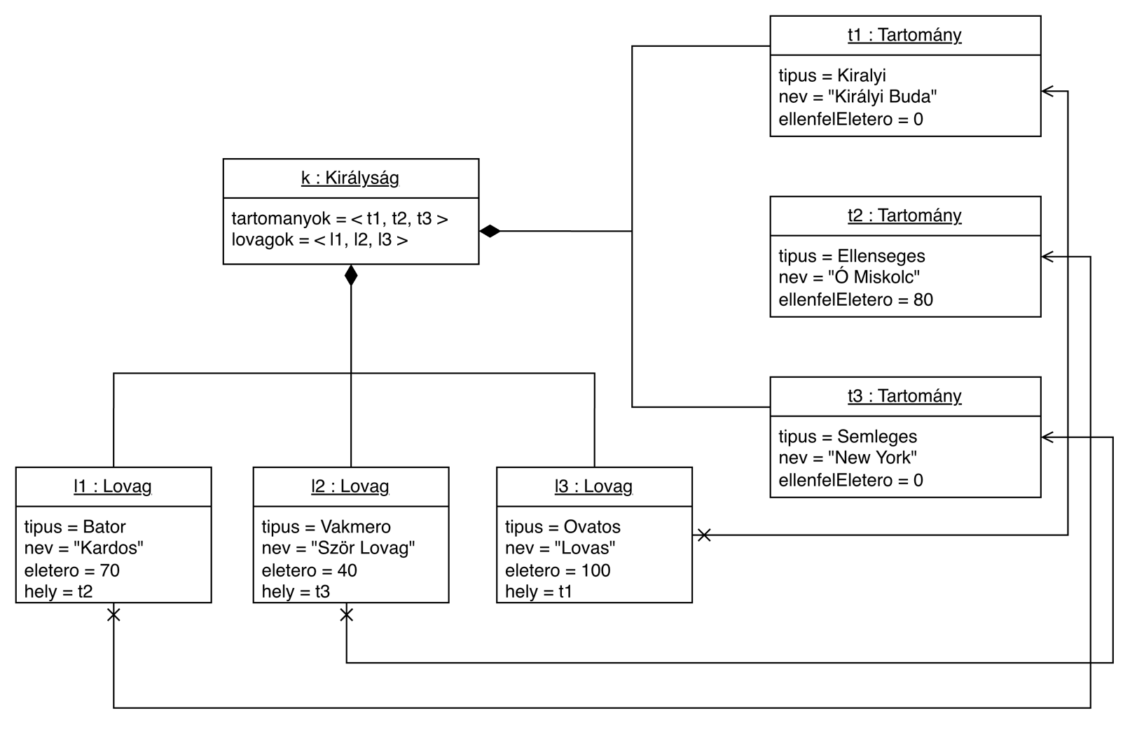

IV. Kommunikációs diagram

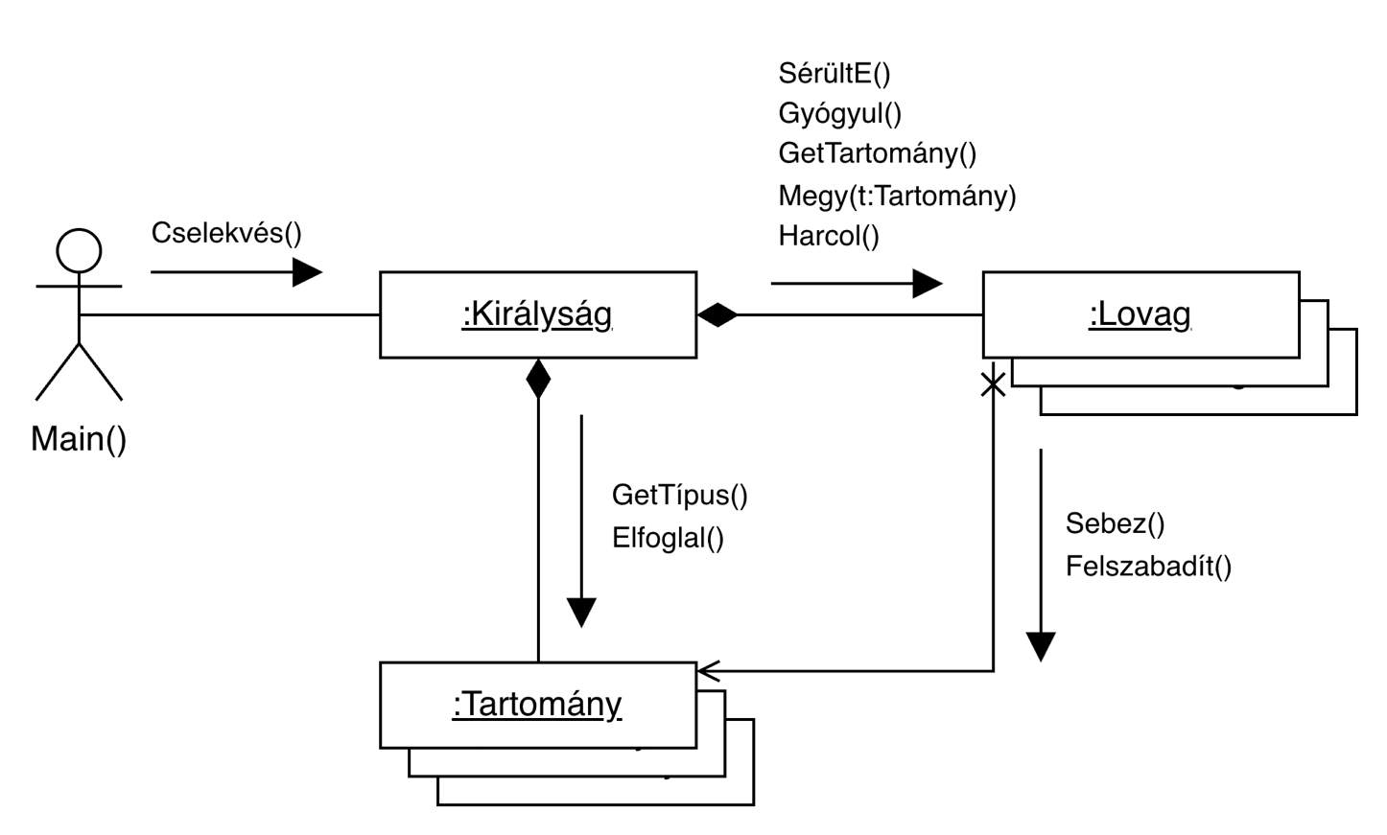

Tervezés

Osztálydiagram
